**Tutorial Install** **Visual Studio Code**

Kelas Pengembangan Perangkat Lunak

Hanif Miladi Fauzan

Tahun Akademik 2022 – 2023

1. Buka File Manager cari Visual Studio Code yang sudah di download, lalu klik untuk menginstal

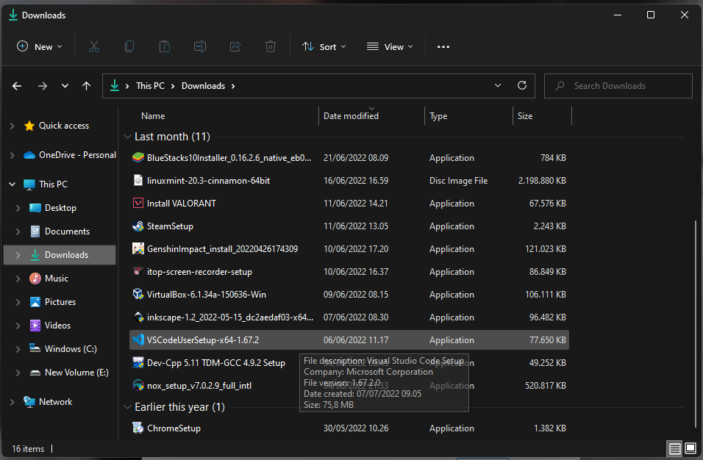

1. Jika sudah di klik, maka akan muncul seperti ini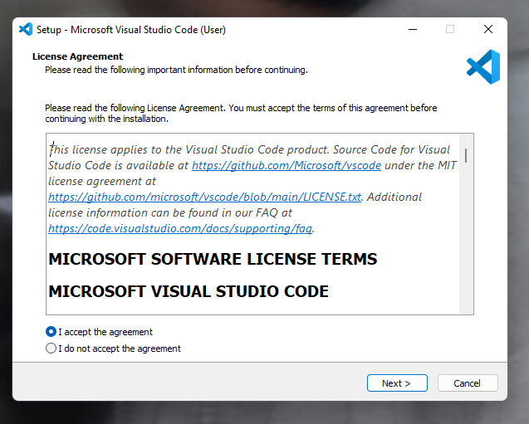, lalu next
2. 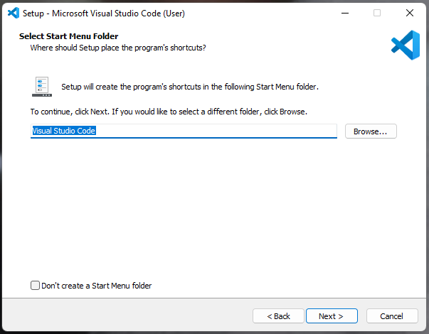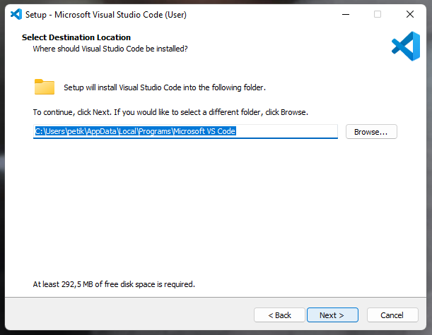Klik next

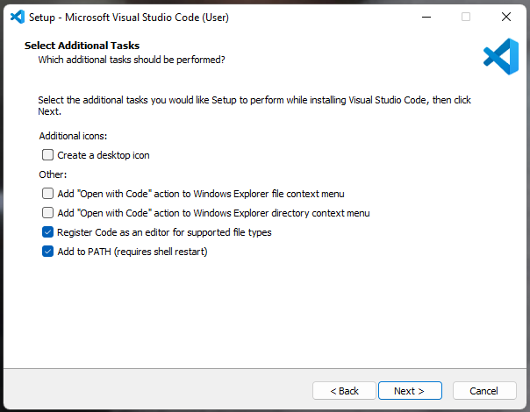

1. 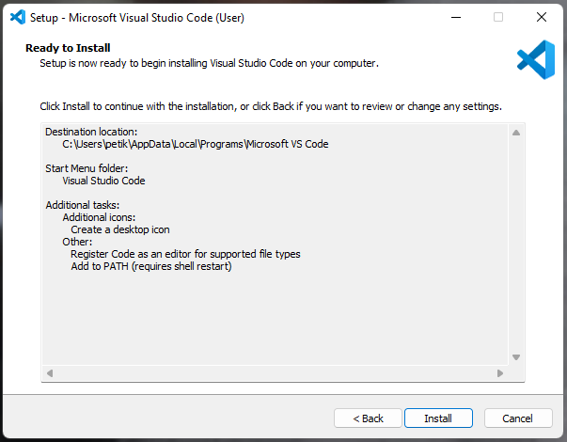Jika sudah, akan muncul tulisan Install, lalu klik
2. 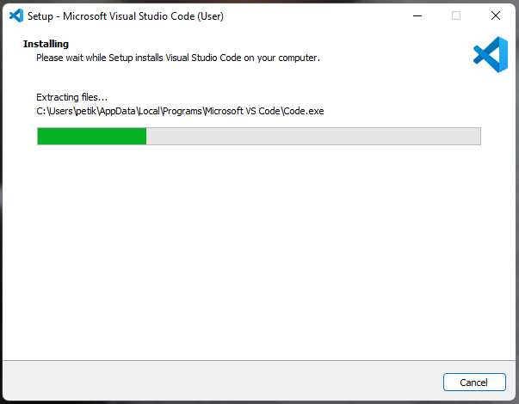Lalu akan muncul seperti ini, itu tandanya sedang menginstall
3. 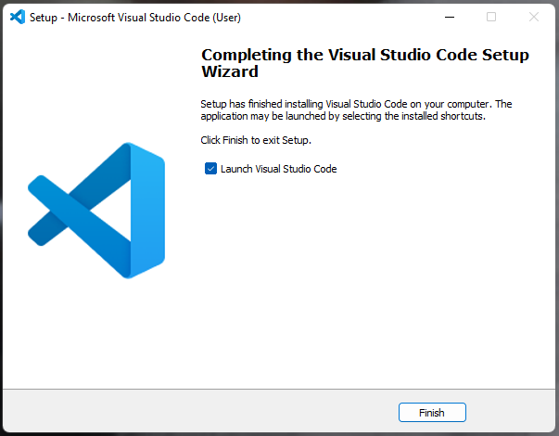Jika sudah terinstall klik finish
4. Visual Studio Code sudah terinstall, silahkan kalian pilih tema yang kalian inginkan

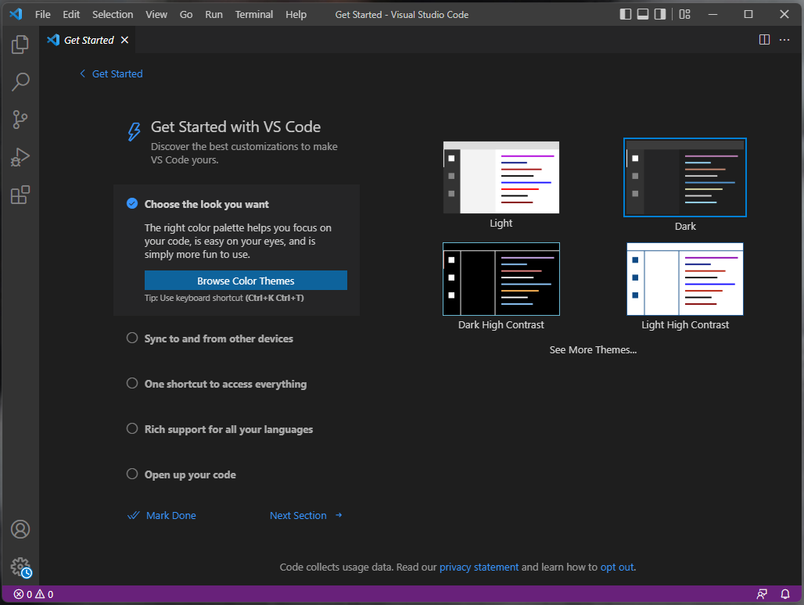

1. 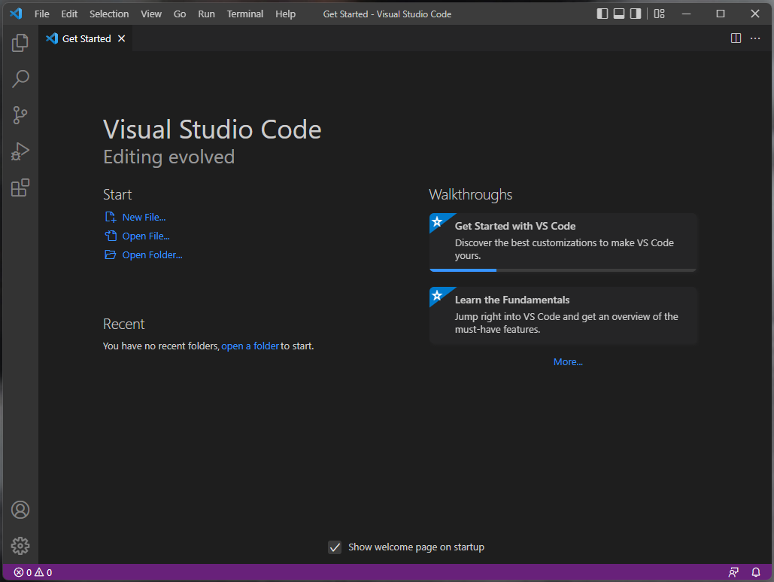Lalu masuk ke tampilan awal aplikasinya